

cahier des charges : FRAHIER-ET-CHATEBIER

2023

Cahier des charges Frahier-et-Chatebier

Dev&Tech

19 rue du Capitaine Nallet 90300 Valdoie

**Tél** 06.47.64.53.03

**E-mail** devandtech90@gmail.com

www.devandtech.fr

Contenu

Description du projet 1

Logo 2

Couleurs proposées 3

Fonctionnalités 4

Description fonctionnelle et technique 8

Maquettes 9

Informations de contact 13

Informations sur l’entreprise 13

# Description du projet

## Le client

La mairie de Frahier-et-Chatebier ne possèdant pas de site internet personnel actuellement, le projet a pour finalité de réaliser leur site internet.

La mairie de Frahier-et-Chatebier nous a contacté dans le but de transmettre un cahier des charges afin de valider le projet.

## Les objectifs du site internet

Le site internet aura pour objectif de proposer une plateforme opérationnelle et facile d’utilisation aux habitants et représentants de Frahier-et-Chatebier.  
Le site internet aura une partie informative (mairie, actualités, découvrir la commune, vivre à Frahier-et-Chatebier, infos pratiques, vie associative, contact, agenda et autre).

## Les cibles du site internet

Les principales cibles du site internet seront les habitants de Frahier-et-Chatebier ainsi que les employés de la mairie.

## Description du projet existant

Actuellement il n’y a aucun site internet oppérationnel.

# Logo



# Couleurs proposées

|  |  |  |
| --- | --- | --- |
| Couleur | Code couleur | Priorité |
|  | #2f5fe2 | Primaire |
|  | #457d2b | Secondaire |
|  | #ece249 | Tertiaire |
|  | #dcdcdc | Tertiaire bis |

# Fonctionnalités

|  |  |  |
| --- | --- | --- |
| Page d’accueil | | |
| Accueil | Slide d’images |  |
| Agenda des évènements |  |
| Actualités |  |
| Rechercher par mots-clés |  |
| Accès rapide |  |
| Pages des réseaux sociaux |  |
| Les coordonnées et les horaires d’ouverture de la mairie |  |
| Menu : Votre mairie | | |
| Les élus | | Possibilité de fusioner les pages |
| Les élus | Slide d’images |
| Texte de présentation |
| Les agents communaux | |
| Les agents  communaux | Slide d’images |
| Texte de présentation |
| Les commissions  thématiques | | |
| Les commissions  thématiques | Texte de présentation |  |
| Liste de document |  |
| Comptes-rendus des conseils municipaux | | |
| Comptes-rendus  des conseils  municipaux | Texte de présentation |  |
| Liste de document |  |
| Urbanisme | | |
| PLU | Texte de présentation |  |
| Démarches administratives | Texte de présentation |  |
| Acheter à Frahier | Tableau de redirection vers le site partenaire de l’annonce |  |
| Environnement | | |
| Les actions en faveur de l’environnement | Texte de présentation |  |
| Images |  |
| Vidéos |  |
| Le fleurissement | Texte de présentation |  |
| Images |  |
| Vidéos |  |
| Gestion forestière | Texte de présentation |  |
| Images |  |
| Les démarches administratives | | |
| Etat-civil | Images |  |
| Texte de présentation |  |
| Recensement des jeunes | Images |  |
| Texte de présentation |  |
| Inscriptions listes électorales | Images |  |
| Texte de présentation |  |
| Inscriptions école | Images |  |
| Texte de présentation |  |
| Menu : Découvrir la commune | | |
| Présentation du village | Slide d’images |  |
| Textes |  |
| Liens |  |
| L’histoire de la commune | Textes |  |
| Images |  |
| Patrimoine / tourisme | Images |  |
| Textes |  |
| Aménagements extérieurs | Images |  |
| Texte |  |
| Menu : Vivre à Frahier et Chatebier | | |
| Petite enfance | | |
| Assistantes maternelles | Images |  |
| Textes |  |
| Tableau |  |
| Projet Maison Petite Enfance | Images |  |
| Textes |  |
| Scolarité | | |
| Ecole | Slide d’images | Si ce sont des adresses et des contacts, il serait judicieux de les réunir dans un seul onglet « scolarité » et vous auriez tous les contacts par 3 onglets :   * Ecole * Périscolaire * Collèges et lycées |
| Images |
| Textes |
| Ajout de documents |
| Périscolaire | Images |
| Textes |
| Collèges et lycées de rattachement | Slide d’images |
| Textes |
| Actualités liées à l’école |
| Santé | | |
| Maison médicale | Slide d’images |  |
| Textes |  |
| Tableau | Si besoin |
| Pharmacie | Textes |  |
| Tableau des adresses |  |
| Infirmières | Textes |  |
| Tableau des contacts |  |
| Commercants et artisants | | |
| Commercants et artisants | Images |  |
| Tableau avec onglets |  |
| Equipements | | |
| Salles municipales | Images |  |
| Textes |  |
| Documents | Si besoin |
| Médiathèque | Images |  |
| Textes |  |
| Seniors | | |
| Repas des anciens | Images |  |
| Textes |  |
| ATL | Redirection vers la qui sera rangée dans l’onglet « vie associative » |  |
| Maison senior | Tableau des contacts |  |
| RDV malins | Images |  |
| Textes |  |
| Menu : Infos pratiques | | |
| Transports | Images |  |
| Textes |  |
| Eau et assainissement | Images |  |
| Textes |  |
| Collecte des déchets | Images |  |
| Textes |  |
| Services et numéros utiles | Texte |  |
| Tableau des contacts |  |
| Menu : Vie associative | | |
| ACSFC | Images |  |
| Textes |  |
| Association des parents d’élèves | Images |  |
| Textes |  |
| Amis du temps libre | Images |  |
| Textes |  |
| Association communale de chasse agréée | Images |  |
| Textes |  |
| Belf’ortho | Images |  |
| Textes |  |
| Menu : contact | | |
| Contact | Coordonnées de la mairie : adresse, mail…  Permanences des élus  Coordonnées de la comcom |  |
| Horaires d’ouverture de la mairie |  |
| Permanences des élus |  |
| Coordonnées de la comcom |  |
| Formulaire de contact |  |
| Lien direct vers le mail des secrétaires |  |

# Description fonctionnelle et technique

## prestations attendues

La prestation proposera un site web fonctionnel, ergonomique, responsive et accessible partout et par tous.

## DeaDline

La remise du projet est fixée pour fin janvier 2024 suite à la formation du personnel.

## langage utilise

Le site internet sera développé avec un outil CMS (wordpress). De plus, une template sera utilisée pour le design.

## Hébergement

Le nom de domaine, le DNS et le serveur web seront hébergés chez OVH

## Addresse e-mail

Plusieurs adresses e-mail seront créées par rapport aux utilisations et niveaux de sécurité appliqués par les personnes utilisant le site :

|  |  |
| --- | --- |
| **Adresse e-mail** | **Rôle** |
| mairie@frahierchatebier.fr | Administrateur |
| info@frahierchatebier.fr | Editeur général |
| communication@frahierchatebier.fr | Editeur de news |

## Contrat de maintenance

Un contrat de maintenance est prévu à l’année (voir devis) qui comportera :

* L’intervention en cas de problème
* L’aide par téléphone ou e-mail pour l’utilisation du site internet
* La correction de dysfonctionnement (bug)
* Les mises à jour en cas de changement majeur

## Amélioration du site internet

Pour l’amélioration, l’ajout de module ou autre sur le site internet, il est préférable de nous contacter directement pour en discuter.

# Maquettes

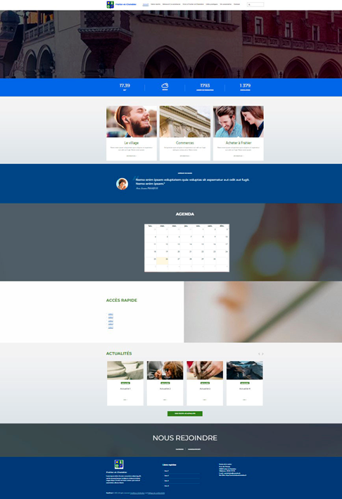

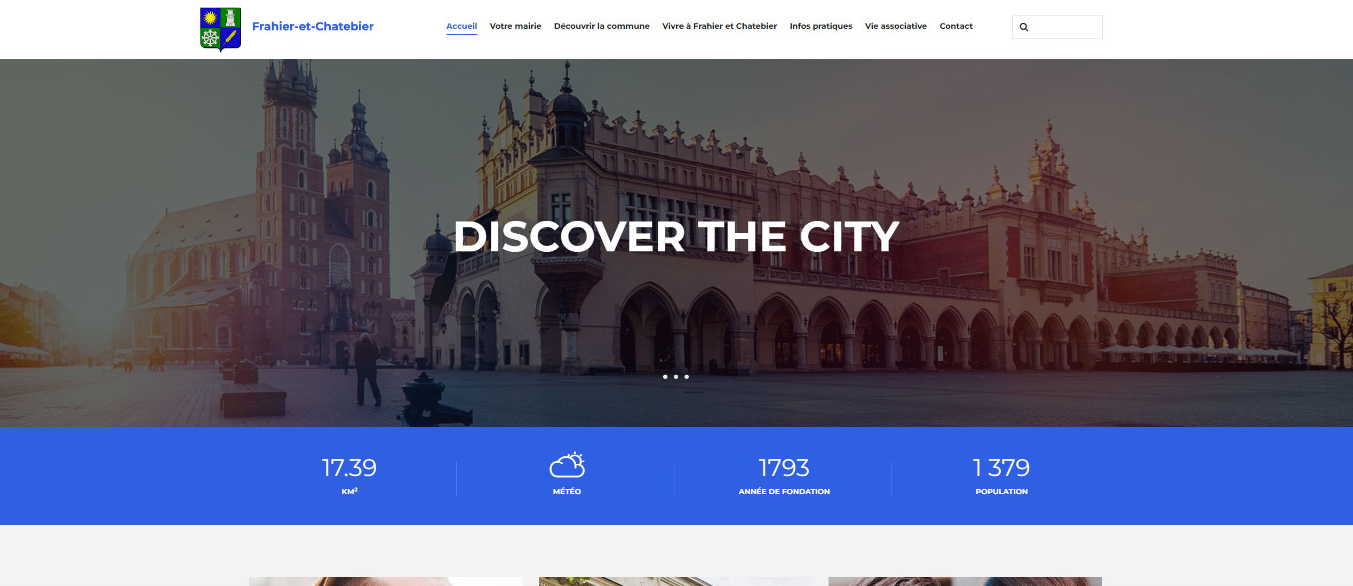

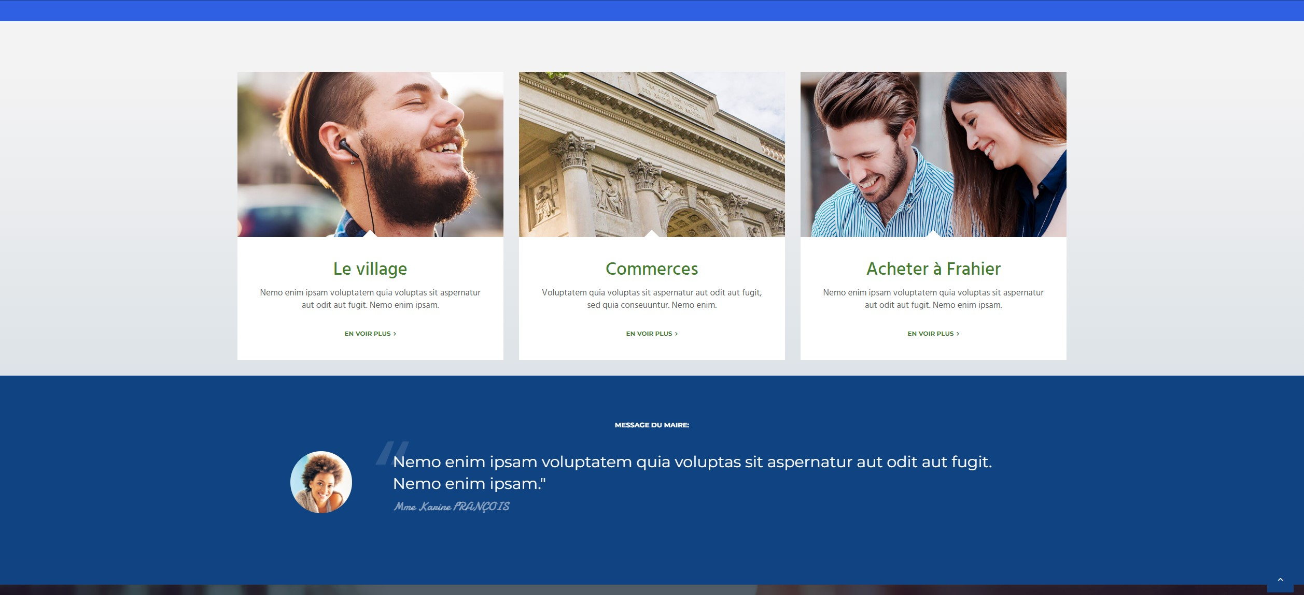

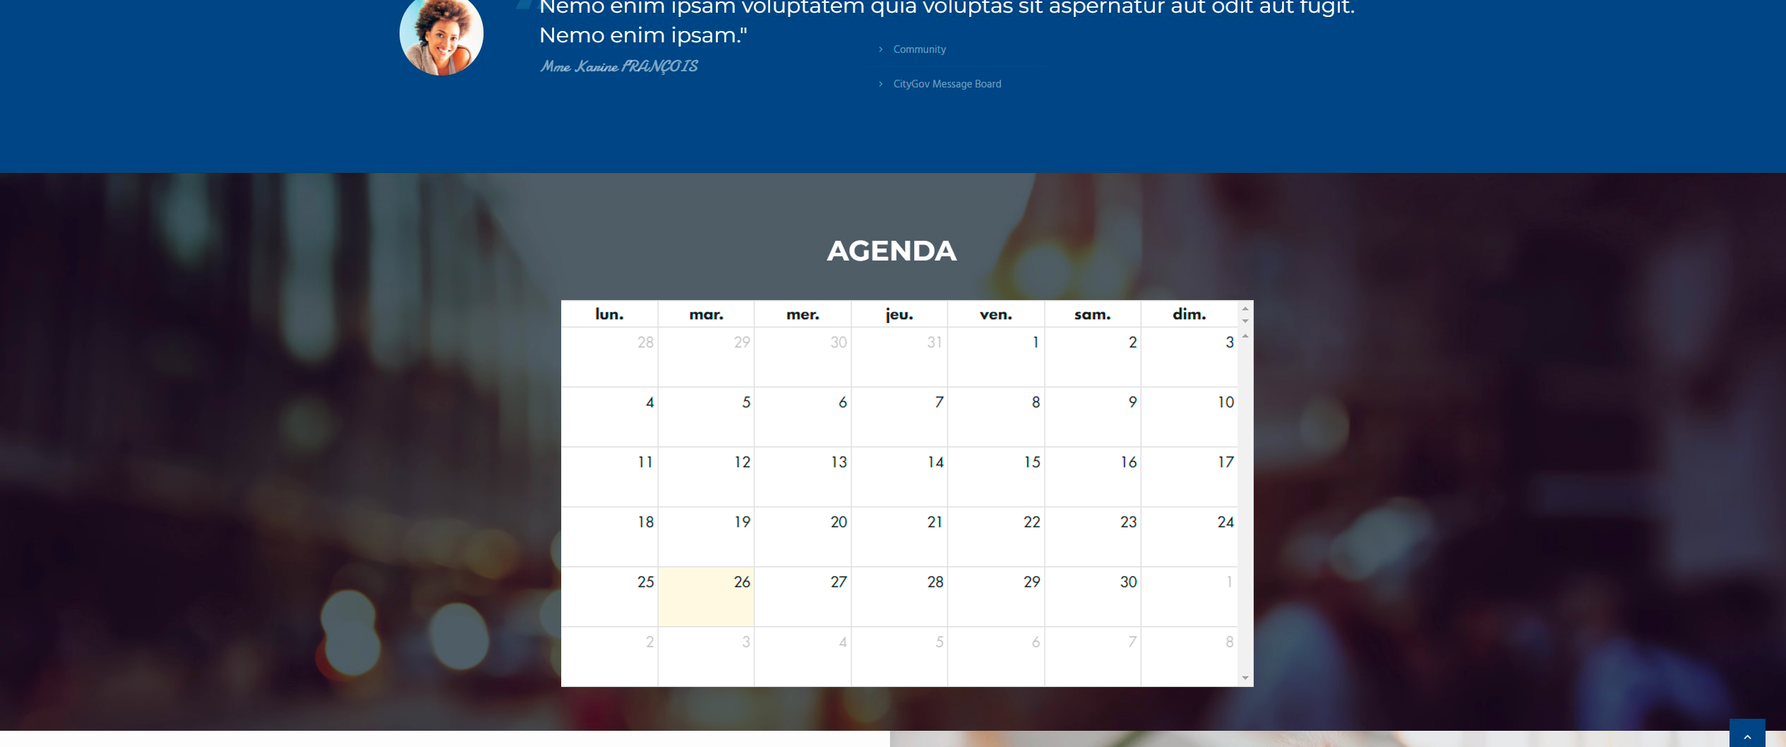

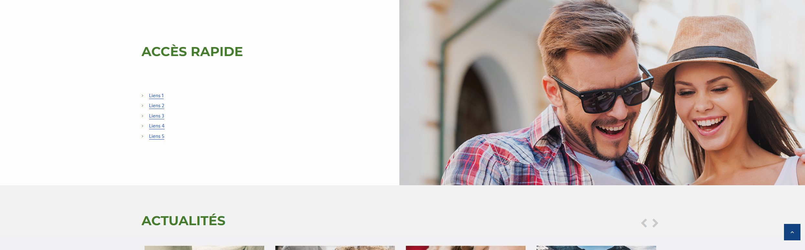

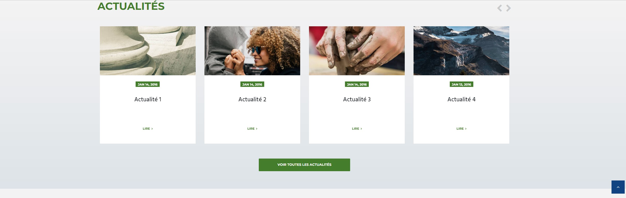

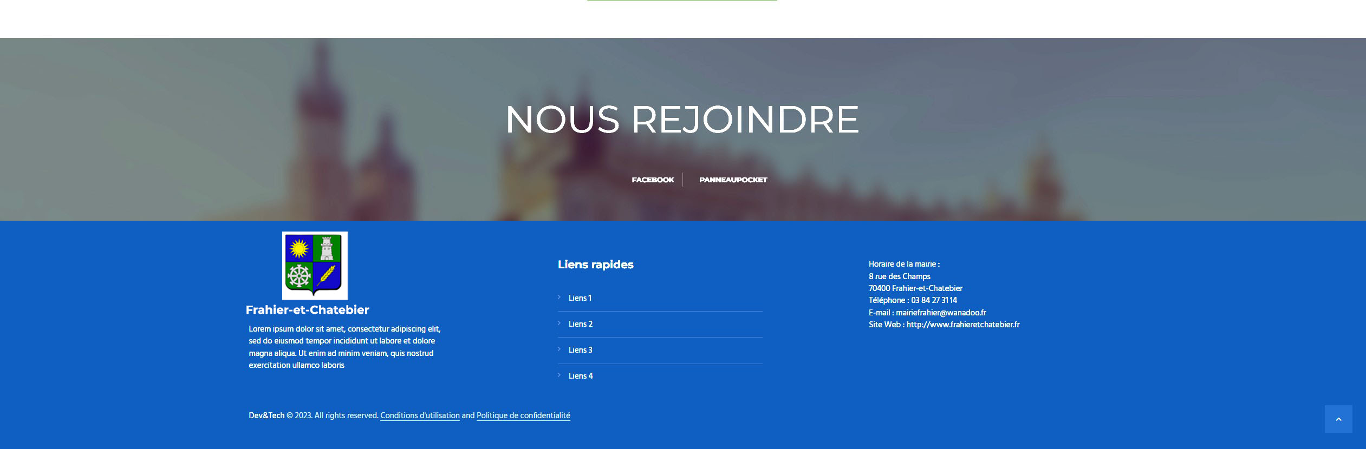

## Information sur les maquettes

Les maquettes sont des exemples et peuvent être différentes de la version finale, selon les souhaits du client.

# Informations de contact

|  |  |
| --- | --- |
| Sauvageot Thomas |  |
|  |  |
| **Tél** 06.47.64.53.03  **E-Mail** devandtech90@gmail.com | |

# Informations sur l’entreprise

Dev&Tech

19 rue du Capitaine Nallet 90300 Valdoie

**Tél** 06.47.64.53.03

**Télécopie** devandtech90@gmail.com

www.devandtech.fr

